Акция
«Навстречу Победе»
во второй младшей группе детского сада
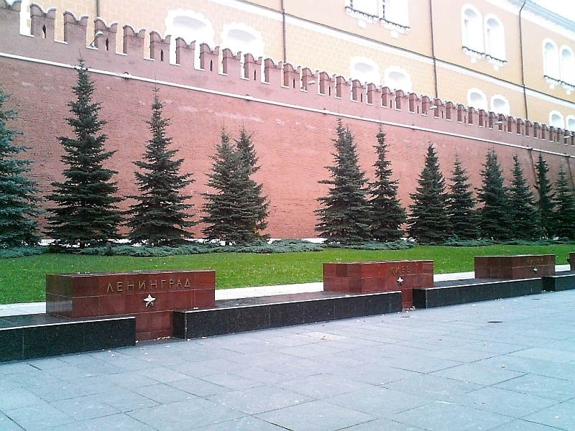
Подготовила и провела: воспитатель
первой квалификационной категории
Моржухина Н.И.

Ярославль, 2015
В наши дни необходимо создание условий для воспитания у подрастающего поколения духовности, патриотизма, уважительного отношения к ветеранам и участникам Великой Отечественной Войны, укрепление связи поколений.
Патриотическое воспитание подрастающего поколения является одной из самых актуальных задач нашего времени. Патриотизм-сложное человеческое чувство. Это любовь к родным и близким людям, к детскому саду, к родному селу и к родной стране. Поэтому важно еще до школы сформировать у детей первоначальные достоверные представления об истории нашей Родины, интерес к ее изучению в будущем.
9мая 2015 года страна будет праздновать великий праздник «70 лет со дня Победы в Великой Отечественной Войне». Поэтому в преддверии праздника, было принято решение разработать и реализовать акцию «Навстречу Победе». Совместная деятельность педагогов и родителей является одним из наиболее эффективных методов патриотического воспитания.

Цель: Формирование нравственных ценностей.
Задачи:
Образовательные:
- Формирование у детей первоначальных сведений о Великой Отечественной Войне.
- Формирование представлений о защитниках отечества, о функциях армии.
- Активизировать словарь: Родина, герой, ветеран, победа, солдат, армия, защитник.
Развивающие:
- Развивать у детей речь, воображение и мышление.
- Развивать умения взаимодействовать друг с другом, побуждать детей к совместной деятельности.
Воспитательная:
- Воспитывать у детей гордость и уважение к ветеранам ВОВ, чувство гордости за Родину, умение слушать взрослых.

Взаимодействие с семьей.
1. Помощь родителей в поисках нужной информации.
2. Беседы с детьми.
3. Участие родителей в создание газет, рисунков о Дне победы.
4. Выполнение домашних заданий совместно с детьми.

Сроки проведения акции: апрель-май 2015 г.

План проведения акции:
1. Работа с родителями:
- папка – передвижка « 9 мая – День Победы»;
- беседа: «Какие формы работы можно использовать при знакомстве детей с праздником «День Победы»»;
- оформление альбома «Победа была за нами» (рисунки детей и родителей);
- оформление газеты «Ветераны ВОВ» (фотографии дедушек и бабушек).

2. Работа с детьми (см. приложения):
1. Рассматривание материала по теме «День Победы», открыток «Города герои», иллюстраций и альбомов «Великая Отечественная Война»;
2. Беседа с презентациями: «Знакомство с праздником»; «Защитники отечества»; «Города-герои в России»
3. Рисование «Вот какой у нас салют!»;
4. Аппликация «Голуби мира»;
5. Чтение стихотворений на тему «День Победы»;
6. Выкладывание из счетных палочек салюта, самолета, танка (можно использовать метод накладывания);
7. Подвижные игры: «Найди свой цвет», игра с платочками "Найди себе пару" (под музыку);
8. Пальчиковая гимнастика «Этот пальчик»;
9. Дыхательная гимнастика «Флажок»;
10. Физкультминутка «Салют»;
11.Сюжетно-ролевая игра «Моряки»;
12.Слушание песен: "Мы идем с флажками" и «Наша Родина сильна» А. Филиппенко, "Песенка о весне" Г. Фрида.

Участники акции: дети второй младшей группы, воспитатели, родители.

Ожидаемые результаты:
1.Заинтересованность детей темой «День Победы», проявление их познавательной активности.
2.Дети самостоятельно проявляют инициативу: рассматривают иллюстрации, участвуют в беседах, задают вопросы; проявляют творчество и детальность в работе.
3.С удовольствием рисуют, играют.
4.Участие в совместной деятельности родителей.

Продукт совместной деятельности:
- оформление группы и раздевальной комнаты;
- создание рельефной композиции с детьми «Вот какой у нас салют!»;
- создание объемной аппликации «Голуби мира»;
- папка-передвижка для родителей «9 мая – День Победы»,
- оформление альбома «Победа была за нами» (дети совместно с родителями),
- оформление газеты «Спасибо деду за победу» (фотографии дедушек и бабушек).

Перспективное планирование с детьми по реализации акции
 | Дни недели | Мероприятия
1 неделя | пн  27.04 | - Беседа с детьми «Праздник День Победы».  - Рассматривание иллюстраций о ВОВ.  - Информационный стенд для родителей «Что и как рассказывать детям о войне».  - Создание совместно с родителями газет, книжек-раскладушек «Спасибо деду за победу»
 | вт  28.04 | - Просматривание презентации «Наша армия родная»  - Подвижная игра «Найди свой цвет»  - Пальчиковая гимнастика «Этот пальчик»  - Выкладывание из счетных палочек салюта, самолета, танка (можно использовать метод накладывания)
 | ср  29.04 | - Аппликация «Георгиевская ленточка»  - Игра с платочками "Найди себе пару" (под музыку)  - Физкультминутка «Салют»  - Прослушивание «Песенка о войне».  - Просмотр презентации «Военная техника»
 | чт  30.04 | - Беседа «Великая Отечественная Война»  - Чтение стихотворений на тему «День Победы».  - Рисование совместно с родителями «Победы была за нами!» - д/задание.  - Игра с платочками «Найди себе пару».
2 неделя | вт  05.05 | - Беседа «Почему Война называется Великой Отечественной»  - Прослушивание песен «Мы идем с флажками» и «Наша Родина сильна»  - Подвижная игра «Найди свой цвет»  - Заучивание стихотворения «Чтобы солнце улыбалось» М. Пляцковский.
 | ср  06.05 | - Беседа «Дети и война»  - Чтение стихотворений С. Маршака «Разговор с внуком», Е. Карасева «Город-герой».  - Прослушивание песни «День Победы» (сл. В. Харитонов, муз.Д. Тухманов).  - Рисование «Праздничный салют» (коллективная работа)
 | чт  07.05 | - Беседа с детьми «Великая Победа».  - Трудовой десант. Высадка луковиц цветов в горшки.  - Дидактическая игра «Найди одинаковые».  - Просмотр презентации «Города-герои»  - Дыхательная гимнастика «Флажок»
 | пт  08.05 | - Аппликация «Голубь мира»  - Сюжетно-ролевая игра «Моряки»  - Просмотр презентации «Праздник Победы»  - Выставка работ «Спасибо деду за победу» и рисунков «Победа Была за нами»

